***ЧТО ТАКОЕ МНЕМОТЕХНИКА?***

**МНЕМОТЕХНИКА** – это система специальных методов и приёмов, обеспечивающих эффективное запоминание, сохранение и воспроизведение информации.

Мнемотехника призвана облегчить запоминание и увеличить объём памяти путём образования дополнительных ассоциаций.

**ЗАДАЧИ**

**МНЕМОТЕХНИКИ:**

1. Развивать у детей психические процессы: мышление, внимание, память, воображение.

2. Расширять и обогащать словарный запас детей.

3. Обучать детей правильному звукопроизношению.

4. Способствовать развитию связной речи детей.

5. Развивать умение понимать и рассказывать текст с помощью графической аналогии.

6. Формировать у детей умение последовательно, связно, грамматически правильно излагать свои мысли, рассказывать о различных событиях из окружающей жизни с помощью мнемотехники.

7. Воспитывать у детей потребность в речевом общении для лучшей адаптации в социуме.

Суть мнемотехники: на каждое слово или словосочетание придумывается картинка, таким образом, весь текст зарисовывается схематично.

**СТРУКТУРА МНЕМОТЕХНИКИ:**

1. **МНЕМОКВАДРАТ** – отдельный схематический рисунок, который обозначает одно слово или словосочетание;

2. **МНЕМОДОРОЖКА** – таблица, состоящая из 3-4-х картинок, по которой можно составить 2-3 простых предложения;

3. **МНЕМОТАБЛИЦА** – структура, состоящая из блока схематических изображений, позволяющая составить целый рассказ или выучить стихотворение.

**ПРИМЕРЫ ИСПОЛЬЗОВАНИЯ СИСТЕМЫ МНЕМОТЕХНИКИ:**

* **совершенствование грамматического строя речи:**

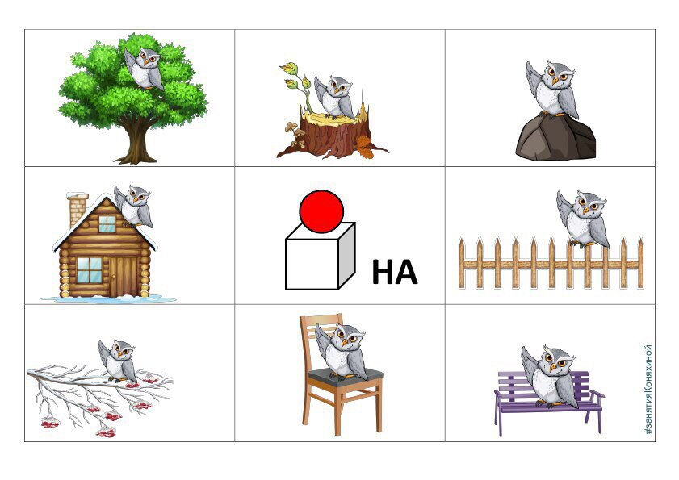

* **автоматизация звуков:**

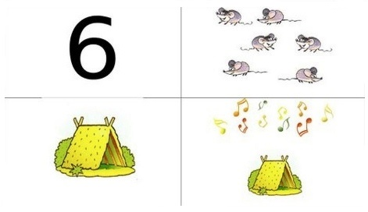

**Ш**есть мы**ш**ат в **ш**ала**ш**е **ш**ур**ш**ат.

* **заучивание стихотворений:**

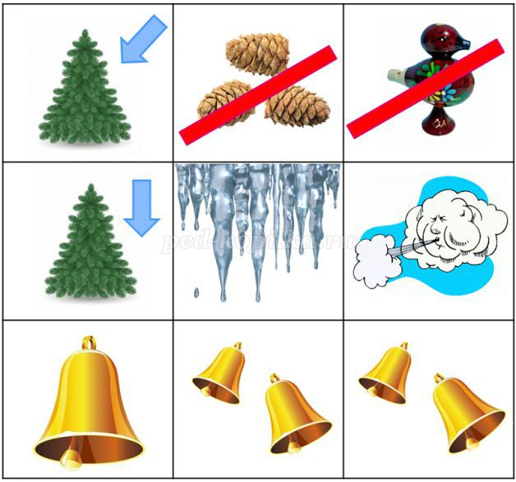

**Е. Григорьева «Ёлочный перезвон»**  
  
На ёлке не шишки  
И не свистульки,  
На ёлке повисли   
Большие сосульки!  
Лишь ветер подует,   
Как слышен трезвон:  
«Динь-дон, дили-дили,  
Динь-дон, дили-дон!»

**В. Викторов «Шутка»**

Шла по улице машина,

Шла машина без бензина,

Шла машина без шофёра,

Без сигнала светофора.

Шла сама, куда не зная,

Шла машина заводная!

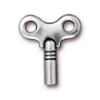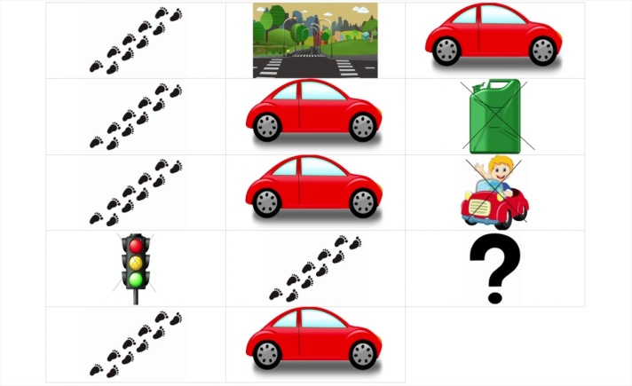

***МБДОУ «Детский сад №72 комбинированного вида»***

***города Орла***



